**Stack设计与实现专题讲座**

written by王保明

# Stack基本概念

栈是一种 特殊的线性表

栈仅能在线性表的一端进行操作

栈顶(Top)：允许操作的一端

栈底(Bottom)：不允许操作的一端

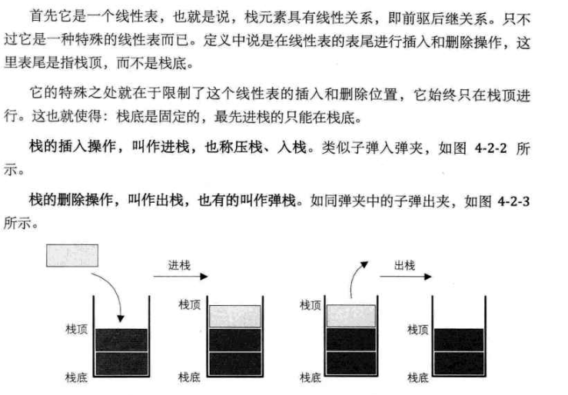

## Stack的常用操作

创建栈

销毁栈

清空栈

进栈

出栈

获取栈顶元素

获取栈的大小

|  |
| --- |
| C语言描述=====》栈的设计与实现 人生财富库积累 |
| #ifndef _MY_STACK_H_  #define _MY_STACK_H_  typedef void Stack;  Stack* Stack_Create();  void Stack_Destroy(Stack* stack);  void Stack_Clear(Stack* stack);  int Stack_Push(Stack* stack, void* item);  void* Stack_Pop(Stack* stack);  void* Stack_Top(Stack* stack);  int Stack_Size(Stack* stack);  #endif //_MY_STACK_H_ |
|  |

# 栈的顺序存储设计与实现

## 1、基本概念

|  |
| --- |
|  |

## 2、设计与实现

|  |
| --- |
| 头文件 |
| #ifndef __MY_SEQLIST_H__  #define __MY_SEQLIST_H__  typedef void SeqList;  typedef void SeqListNode;  SeqList* SeqStack_Create(int capacity);  void SeqStack _Destroy(SeqStack * list);  void SeqStack _Clear(SeqStack * list);  int SeqStack _Length(SeqStack * list);  int SeqStack _Capacity(SeqStack * list);  int SeqStack _Insert(SeqStack * list, SeqListNode* node, int pos);  SeqListNode* SeqList_Get(SeqList* list, int pos);  SeqListNode* SeqList_Delete(SeqList* list, int pos);  #endif //__MY_SEQLIST_H__ |

# 栈的链式存储设计与实现

## 1、基本概念

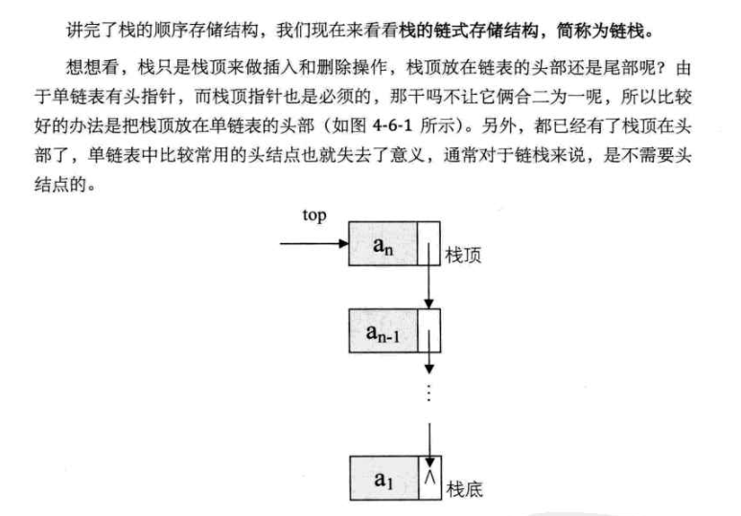

## 2、设计与实现

|  |
| --- |
| 头文件 |
| #ifndef _MY_LINKSTACK_H_  #define _MY_LINKSTACK_H_  typedef void LinkStack;  LinkStack* LinkStack_Create();  void LinkStack_Destroy(LinkStack* stack);  void LinkStack_Clear(LinkStack* stack);  int LinkStack_Push(LinkStack* stack, void* item);  void* LinkStack_Pop(LinkStack* stack);  void* LinkStack_Top(LinkStack* stack);  int LinkStack_Size(LinkStack* stack);  #endif //_MY_LINKSTACK_H_ |

# 栈的应用

|  |
| --- |
| 应用1：就近匹配 |
| 几乎所有的编译器都具有检测括号是否匹配的能力  如何实现编译器中的符号成对检测？  #include <stdio.h> int main() { int a[4][4]; int (*p)[4]; p = a[0]; return 0; |
| 算法思路  从第一个字符开始扫描  当遇见普通字符时忽略，当遇见左符号时压入栈中  当遇见右符号时从栈中弹出栈顶符号，并进行匹配  匹配成功：继续读入下一个字符  匹配失败：立即停止，并报错  结束：  成功: 所有字符扫描完毕，且栈为空  失败：匹配失败或所有字符扫描完毕但栈非空 |
| 当需要检测成对出现但又互不相邻的事物时  可以使用栈“后进先出”的特性  栈非常适合于需要“就近匹配”的场合 |
|  |
| 计算机的本质工作就是做数学运算，那计算机可以读入字符串  “9 + (3 - 1) * 5 + 8 / 2”并计算值吗？ |

|  |
| --- |
| 应用2：中缀 后缀 |
| 计算机的本质工作就是做数学运算，那计算机可以读入字符串  “9 + (3 - 1) * 5 + 8 / 2”并计算值吗？ |
| 后缀表达式 ==？符合计算机运算  波兰科学家在20世纪50年代提出了一种将运算符放在数字后面的后缀表达式对应的，  我们习惯的数学表达式叫做中缀表达式===》符合人类思考习惯 |
| 实例：  5 + 4=> 5 4 +  1 + 2 * 3 => 1 2 3 * +  8 + ( 3 – 1 ) * 5 => 8 3 1 – 5 * + |
| 中缀表达式符合人类的阅读和思维习惯  后缀表达式符合计算机的“运算习惯”  如何将中缀表达式转换成后缀表达式？ |
| 中缀转后缀算法： |
| 遍历中缀表达式中的数字和符号  对于数字：直接输出  对于符号：  左括号：进栈  运算符号：与栈顶符号进行优先级比较  若栈顶符号优先级低：此符号进栈 （默认栈顶若是左括号，左括号优先级最低）  若栈顶符号优先级不低：将栈顶符号弹出并输出，之后进栈  右括号：将栈顶符号弹出并输出，直到匹配左括号  遍历结束：将栈中的所有符号弹出并输出  中缀转后缀 |
|  |
| 计算机是如何基于后缀表达式计算的？  8 3 1 – 5 * + |
| 遍历后缀表达式中的数字和符号  对于数字：进栈  对于符号：  从栈中弹出右操作数  从栈中弹出左操作数  根据符号进行运算  将运算结果压入栈中  遍历结束：栈中的唯一数字为计算结果 |
|  |
| 栈的神奇！  中缀表达式是人习惯的表达方式  后缀表达式是计算机喜欢的表达方式  通过栈可以方便的将中缀形式变换为后缀形式  中缀表达式的计算过程类似程序编译运行的过程 |
| 扩展：给你一个字符串，计算结果  “1+2*(66/(2*3)+7)”  1  字符串解析  词法语法分析  优先级分析  数据结构选型===》栈还是树？ |